**CRYPTOPAL PLUGIN SPECIFIKACIJA**

1. **INTRO**

CryptoPal je procesor plaćanja u kripto valutama.

CryptoPal Shop DEMO: <https://mysmartpiggybank.com/shop/>

Naša testna prodavnica WooCommerce: <https://smartshopping.network/shop/>

1. **CRYPTOPAL API**

**API URL:** [https://app.teslacrypto.](https://app.teslacryptocap.com)me

**HTTP Request**: POST /cryptopalPayments

**Request Headers:**

| **Header** | **Value** |
| --- | --- |
| “Accept” | “application/json” |
| “Content-Type” | “application/json” |

**Request Parameters**:

| **Parameter** | **Required** | **Type** | **Comment** |
| --- | --- | --- | --- |
| item | yes | array | array of item* objects |
| webshopID | yes | string | ID of your webshop provided on TeslaCrypto app |
| currency | yes | string | webshop currency specified in woocommerce |

**item object** - je objekat koji ima 3 polja:

1. name ( required: yes, type: string )

2. amount ( required: yes, type: number )

3. price ( required: yes, type: number )

**Response Parameters:**

| **Parameter** | **Type** | **Comment** |
| --- | --- | --- |
| url | string | Redirection URL which opens CryptoPal in a new browser window |
| paymentID | string | ID of the payment |

1. **WOOCOMMERCE PLUGIN**

Potreban nam je dodatak koji povezuje WooCommerce sa CryptoPal-om. Tačnije, dodatak koji dodaje opciju <Pai With CriptoPal> na WooCommerce Admin Dashboard tako da veb prodavnice koje rade sa nama mogu da dodaju CryptoPal kao opciju plaćanja u svoje prodavnice (baš kao PayPal).

Dodatak treba da se poveže sa našim CryptoPal API-jem (odeljak 2) i preusmeri korisnika na našu aplikaciju nakon plaćanja. API pozivi moraju biti upućeni na strani servera i ne moraju biti izloženi klijentu.

Potrebna polja za stranicu za podešavanje dodatka na kontrolnoj tabli voo commerce treba da budu: 1. Omogući CryptoPal (polje za potvrdu) 2. Opis (područje teksta) 3. MerchantID (unos teksta) 4. Webhook (url unos). Sva 4 polja su obavezna. MerchantID i Webhook će biti dostavljeni trgovcu kroz proces podešavanja u našoj aplikaciji.

Ovo je primer naše demo prodavnice https://mysmartpiggibank.com/shop/. Da biste ga testirali i videli kako bi trebalo da izgleda, idite u našu demo prodavnicu, izaberite bilo koji proizvod i kliknite na dugme „Kupi“, nakon toga će se pojaviti modal, izaberite iznos u polju „Količina“, izaberite „Crypto plaćanje” kao opciju plaćanja i na kraju kliknite na dugme „Nastavi Kupovinu”.

Kada trgovci kreiraju svoje Web Prodavnice unose u našoj aplikaciji, moraju da unesu rutu koja će služiti kao webhook. Ovaj webhook treba da bude konfigurisan da sluša dolazne HTTP POST zahteve preko našeg dodatka. Pošto obrada nekih uplata može da potraje i do 10 minuta, mi ćemo obezbediti status uplate preko webhook. Dok se uplata ne obradi, status plaćanja treba da bude „na čekanju“. Nakon što uplata bude obavljena uspešno/neuspešno, status uplate treba da se ažurira i na administrativnoj kontrolnoj tabli WooCommerce.

1. **COMPETITION PLUGINS /slično nama/**

<https://docs.8pay.network/plugins/woocommerce>

<https://wordpress.org/plugins/coinpayments-payment-gateway-for-woocommerce/#description>

<https://bitpay.com/integrations/woocommerce>

<https://wordpress.org/plugins/bitpay-checkout-for-woocommerce/>

<https://wordpress.org/plugins/coingate-for-woocommerce/>

**DOKUMENTACIJA**

**# README v1.0**

**2022.07.11.**

**# Naziv projekta**

Cryptopal gateway

**# Uvod**

Cryptopal gateway omogućava dodavanje u wordpress prodavnicu dodatnog gejtveja za plaćanje koji omogućava plaćanje kupovine kripto valutom.

**##Sadržaj (TOC)**

Na početku dokumentacije ima smisla, posebno kada vaša README datoteka ima više od nekoliko pasusa. Ako mislite da je README datoteka prevelika, stavite neke od detaljnijih delova, kao što su odeljci za instalaciju ili konfiguraciju, u njihove sopstvene datoteke.

**# Upotreba (za početak)**

Navedite kratak isečak koda (ako je primenljivo) ili kratka uputstva za korišćenje.

Ovim uputstvima ćete dobiti kopiju projekta i pokrenuti na vašoj lokalnoj mašini za potrebe razvoja i testiranja.

**# Zahtevi (prethodni zahtev)**

Da biste koristili dodatak za Cryptopal mrežni prolaz, morate imati instalaciju WordPress-a koja radi na vašem sistemu, kao i woocommerce prodavnicu.

**# Instalacija**

Pretražite i instalirajte dodatak Cryptopal gateway u svoj Wordpress.

**# Konfiguracija**

Morate da konfigurišete dodatak da bi ispravno funkcionisao. Idite na Woocommerce -> podešavanja -> meni plaćanja

1- Kliknite na dugme Cryptopal gateway "Upravljanje".

2-Popunite potrebne podatke...

-Enable/Disable -> Omogućava ili onemogućava dodatak.

-Opis -> Kratak opis dodatka.

-Webshop ID -> ID koji morate imati od nas da biste koristili dodatak.

-Webhook -> Dajte jedinstveno ime mestu gde će dodatak primati informacije iz naše aplikacije.

3-Kliknite na Sačuvaj promene i spremni ste da krenete.

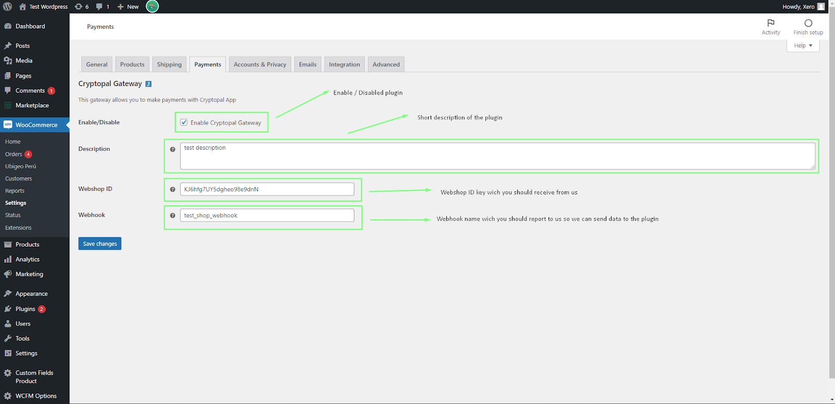

**# Deploiment**

Preuzmite naš dodatak sa Wordpress.org, instalirajte ga na svoju wordpress instalaciju, konfigurišite ga i počnite da kupujete sa kripto valutom.

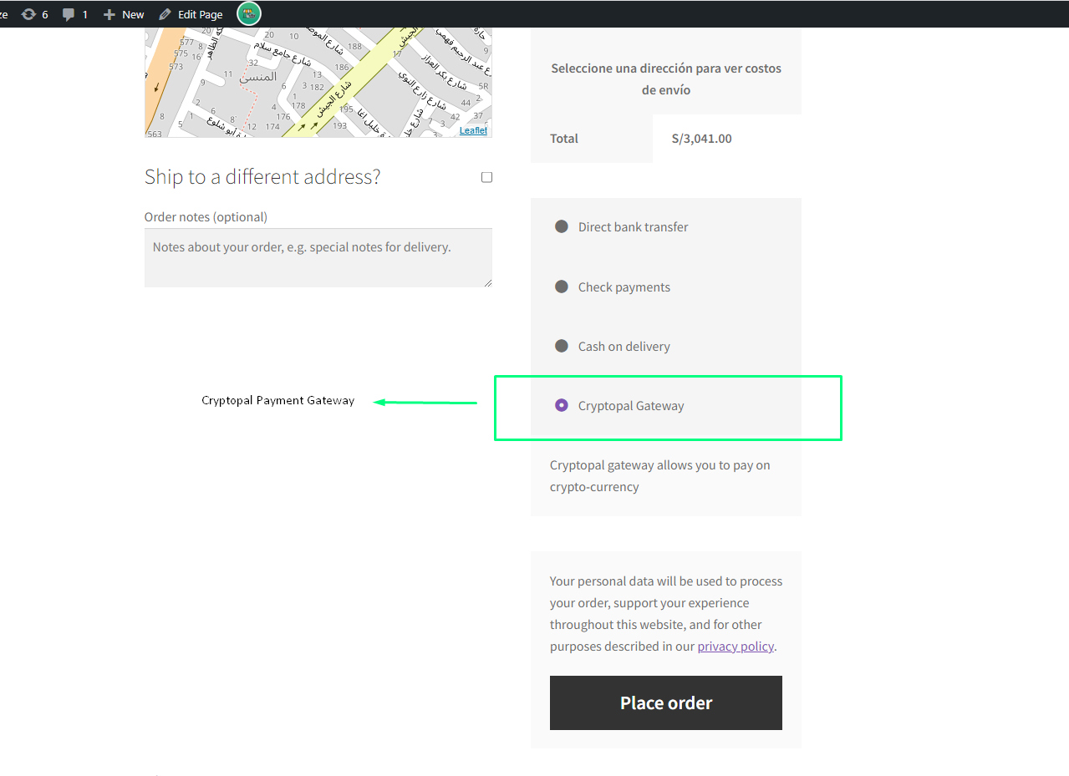

**### Pokretanje testova**

Objasnite kako da pokrenete automatizovane testove za ovaj sistem

Razbijte testove od kraja do kraja. Objasnite šta ovi testovi testiraju i zašto

Navedite primer i testove stilova kodiranja. Objasnite šta ovi testovi testiraju i zašto

Dati primer.

**### Pomoć**

Objasnite koji su kanali komunikacije dostupni za traženje pomoći. Komunikacija

kanali sa dokazanim iskustvom su mailing liste, IRC kanali i forumi. Takođe obavezno recite svojim iskusnijim korisnicima kako i gde da podnesu greške ili zahteve za funkcije, eventualno ih pretvorite u učesnike u projektu.

**### Zasluge (autori)**

Horhe Blanko Suarez

Web: https://jorgevebcuba.000vebhostapp.com/curriculum-vitae

**### Doprinos**

Dajte uputstva o tome kako da učestvujete u zakrpama vašeg projekta.

Molimo pročitajte CONTRIBUTING.md za detalje o našem kodeksu ponašanja i procesu podnošenja zahteva za povlačenje.+

**### Kontakt**

Ljudi će možda želeti da vam se obrate iz različitih razloga, u rasponu od DCMA o uklanjanju obaveštenja do pitanja o tome kako da donirate vašem projektu. Navedite kontakt informacije, kao što je adresa e-pošte, i imajte na umu da neke zemlje mogu zahtevati određene informacije po zakonu, kao što su puna poštanska adresa, URL web-sajta i naziv kompanije.

**# Licenca**

Ovaj projekat je licenciran pod [ubaci licencu]. Licenca bi trebalo da bude u posebnoj datoteci koja se zove LICENCA, tako da je nemojte detaljno objašnjavati u svojoj dokumentaciji. Takođe, ne zaboravite da navedete licence biblioteka i programa nezavisnih proizvođača koje koristite.

**#Versioning**

Koristimo SemVer za verzionisanje. Za dostupne verzije pogledajte oznake u ovom spremištu.

**# Zahvalnice**

Vrh šešira svakome ko je korišćen kod

Inspiracija, itd.